**大型动态商业网站开发与运营实训**

**实训报告**

**课题名称：浪潮网首页移动端重构**

**系 别：计算机网络技术**

**班 级：网络18304**

**姓 名：舒洪凡**

**学 号：1801305764**

**日 期：2020年9月25日**

目录

**一、 方案设计 3**

（一） 使用html、css、JavaScript、swiper.js（轮播图）、bootstrap3（整体结构框架） 3

（二） 使用 jetbrains WebStorm进行web开发和本地调试（chorme） 3

（三） 在PC端、PAD段、手机端自适应，使用响应式布局、flex布局 3

（四） 界面美观 3

（五） 代码中至少5处注释，其中一条为班级姓名 3

（六） 使用git代码托管，在coding或gitee上创建仓库，并上线发布为静态地址，可供全世界人访问 3

**二、 制作步骤 3**

（一） 使用截图工具对浪潮网首页进行截图，使用markman进行长度标注、颜色获取. 3

（二） 对浪潮网划分模块。划分为导航栏、轮播图区域、main重点产品区域、content解决方案区域、news新闻与公告区域、activities市场活动区域、help区域、about me区域、footer脚部区域。 3

（三） 进入jsdelivr.net（CDN），获取jQuery、bootstrap3、swiper.js、HTMLshiv.js、Respond.js的在线地址，并使用script和link标签引入到网页中。并创建自己的index.css和index.js 4

（四） 进入v3.bootcss.com，选择适合自己项目的全局css样式、组件、JavaScript插件，复制基本结构,按照第二部划分的结构,进行更改复用. 4

（五） 使用Git init命令创建git仓库，并在gitee创建对应的远端仓库，把文件推送到远端，开启Gitee Pages 服务 4

（六） 在线gitee访问地址：http://shuhongfan.gitee.io/wtctraining01 4

**三、 代码说明 4**

（一） 完成效果 4

（二） Navbar导航栏 12

（三） swiper.js 轮播图 14

（四） Main、content、news、activities、help、about me、footer网格代码结构复用,更换文字图片. 16

**四、 心得体会 17**

（一） 这次实训我们总共讲解了有关WEB前端12个方面的知识 17

（二） 心得 25

# 方案设计

## 使用html、css、JavaScript、swiper.js（轮播图）、bootstrap3（整体结构框架）

## 使用 jetbrains WebStorm进行web开发和本地调试（chorme）

## 在PC端、PAD段、手机端自适应，使用响应式布局、flex布局

## 界面美观

## 代码中至少5处注释，其中一条为班级姓名

## 使用git代码托管，在coding或gitee上创建仓库，并上线发布为静态地址，可供全世界人访问

# 制作步骤

## 使用截图工具对浪潮网首页进行截图，使用markman进行长度标注、颜色获取.

## 对浪潮网划分模块。划分为导航栏、轮播图区域、main重点产品区域、content解决方案区域、news新闻与公告区域、activities市场活动区域、help区域、about me区域、footer脚部区域。

## 进入jsdelivr.net（CDN），获取jQuery、bootstrap3、swiper.js、HTMLshiv.js、Respond.js的在线地址，并使用script和link标签引入到网页中。并创建自己的index.css和index.js

## 进入v3.bootcss.com，选择适合自己项目的全局css样式、组件、JavaScript插件，复制基本结构,按照第二部划分的结构,进行更改复用.

## 使用Git init命令创建git仓库，并在gitee创建对应的远端仓库，把文件推送到远端，开启Gitee Pages 服务

## 在线gitee访问地址：http://shuhongfan.gitee.io/wtctraining01

# 代码说明

## 完成效果

### PC端









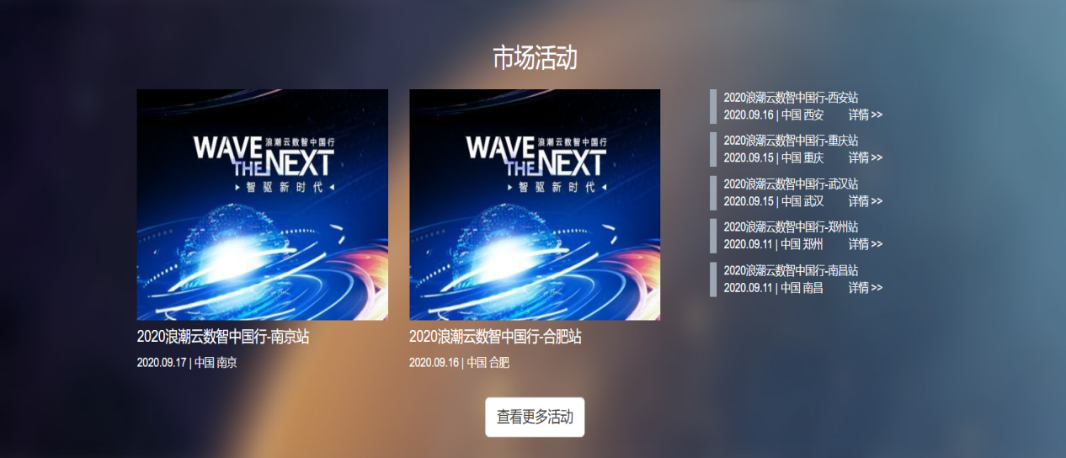

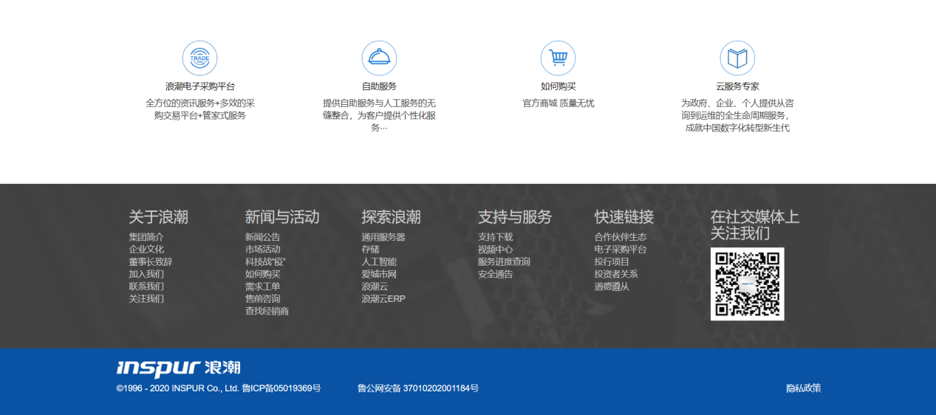

### PAD端

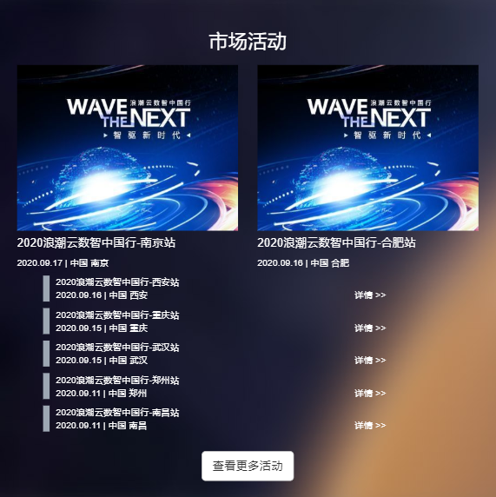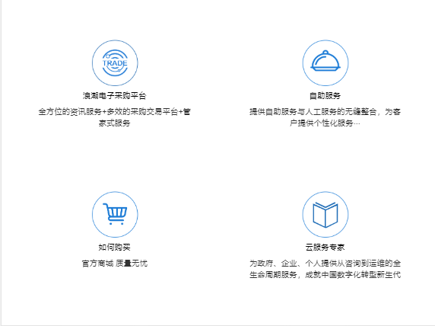

### 手机端

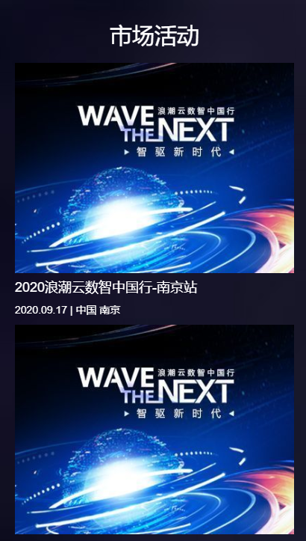

## Navbar导航栏

### 基本布局

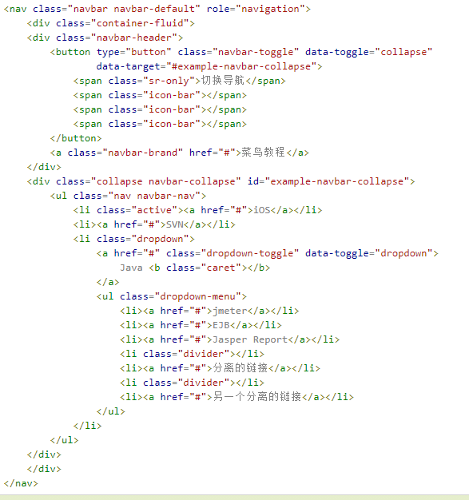

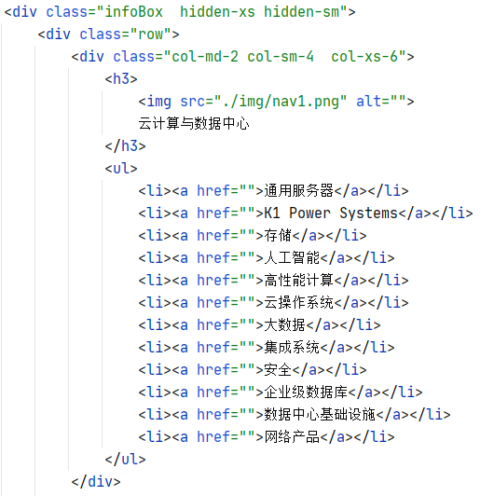

### CSS

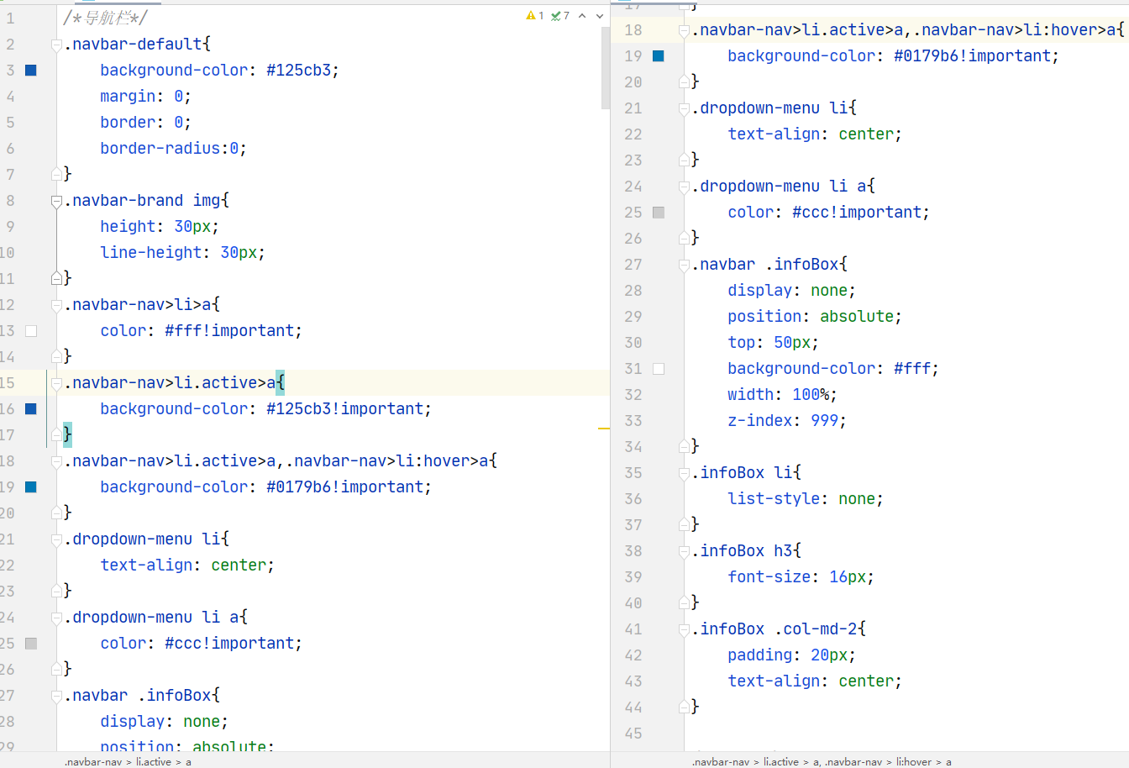

### JQ

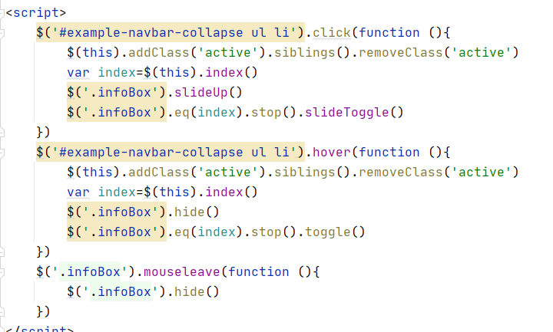

## swiper.js 轮播图

### 首先加载插件，需要用到的文件有swiper-bundle.min.js和swiper-bundle.min.css文件，不同Swiper版本用到的文件名略有不同。可下载Swiper文件或使用CDN。

### HTML内容

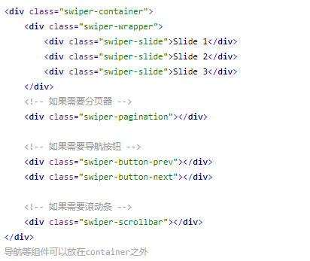

### 你可能想要给Swiper定义一个大小，当然不要也行

### 初始化Swiper

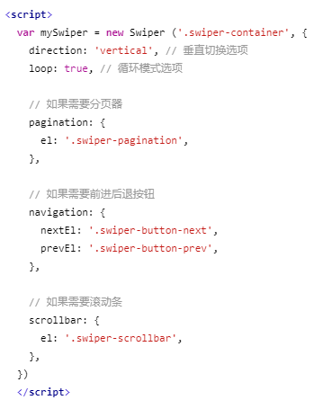

## Main、content、news、activities、help、about me、footer网格代码结构复用,更换文字图片.

### 基本布局

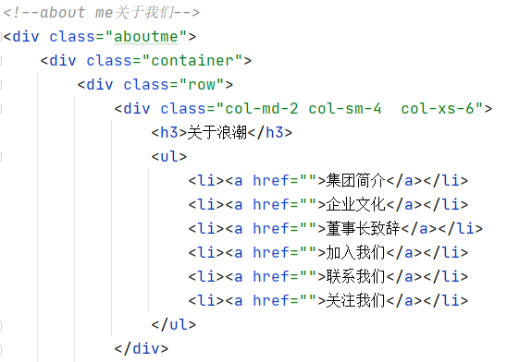

### 网格选项

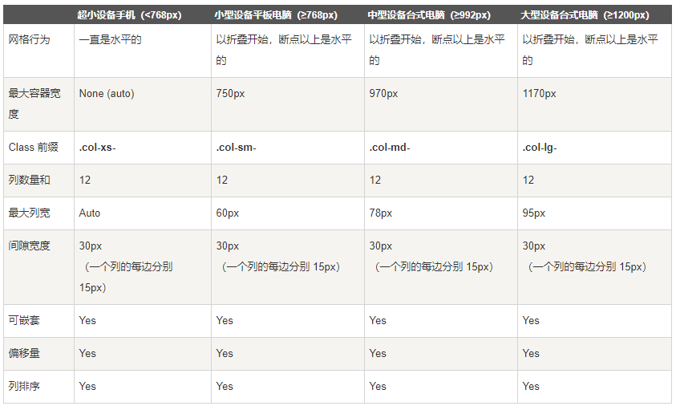

### 基本网格结构

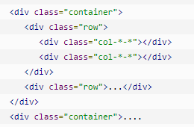

# 心得体会

## 这次实训我们总共讲解了有关WEB前端12个方面的知识

### 通过bootstrap制作了汉堡包导航,小说网,boot网,使用了iconfont,flexslider,animate



### 制作了flex布局的实例和思维导图

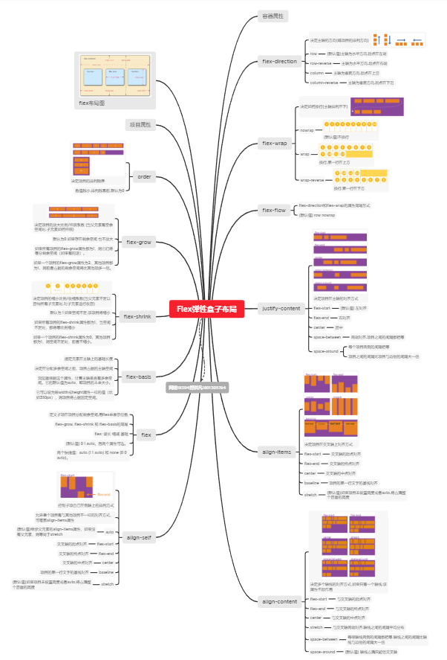

### 通过album项目制作复习了css3动画过渡

### 通过bill项目绘制了canvsa图形,并通过for循环和方法调用制作了手机账单

### 

### 

### 详细了解并掌握flexslider的使用,并制作思维导图

#### 首先要引入：jquery库文件和Flexslider插件，以及Flexslider所需的基本css样式文件

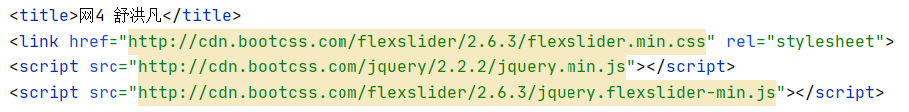

#### Html结构代码

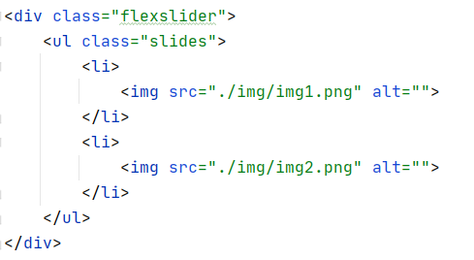

#### 轮播图js代码

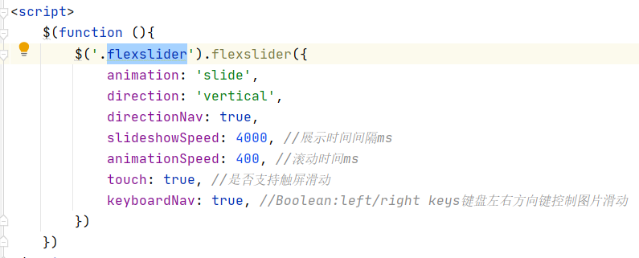

### 重新复习jqueryMobile,结合菜鸟教程的demo

### 了解Echarts和Highcharts ,大数据开源可视化库，涵盖各行业图表，满足各种需求。使用方式和flexslider相同

#### 引入 ECharts

#### 

#### 为 ECharts 准备一个具备高宽的 DOM 容器



#### 通过 echarts.init 方法初始化一个 echarts 实例并通过 setOption 方法生成一个简单的柱状图

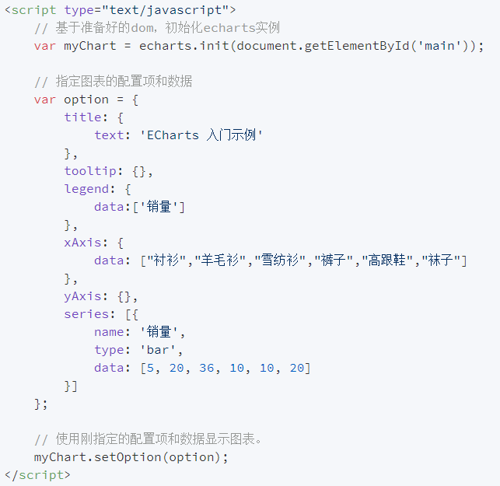

### 复习node.js,并使用node.js手动通过代码搭建一个web服务器,并介绍express库

### 

### SVG制作可缩放的矢量图形

### 

### Less.sass,styles=>CSS预处理器,拥有变量,混合,嵌套,运算,转义,函数...

#### 通过命令行编译less

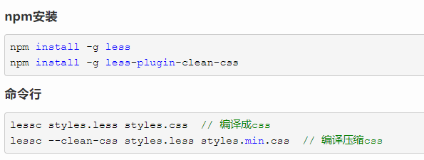

#### 在html引入less

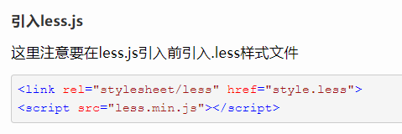

#### 考拉koala. 把less文件拖入考拉,考拉自动编译生成css文件

#### 使用webstorm,hubilder,vscode编辑器自带的编译工具编译

### ECSHOP - 开源网店系统

#### 官网下载系统源码

#### 进入phpstudy(小皮面板),开启Apache和MySQL,创建网站,填入域名,网站根目录,并勾选同步hosts

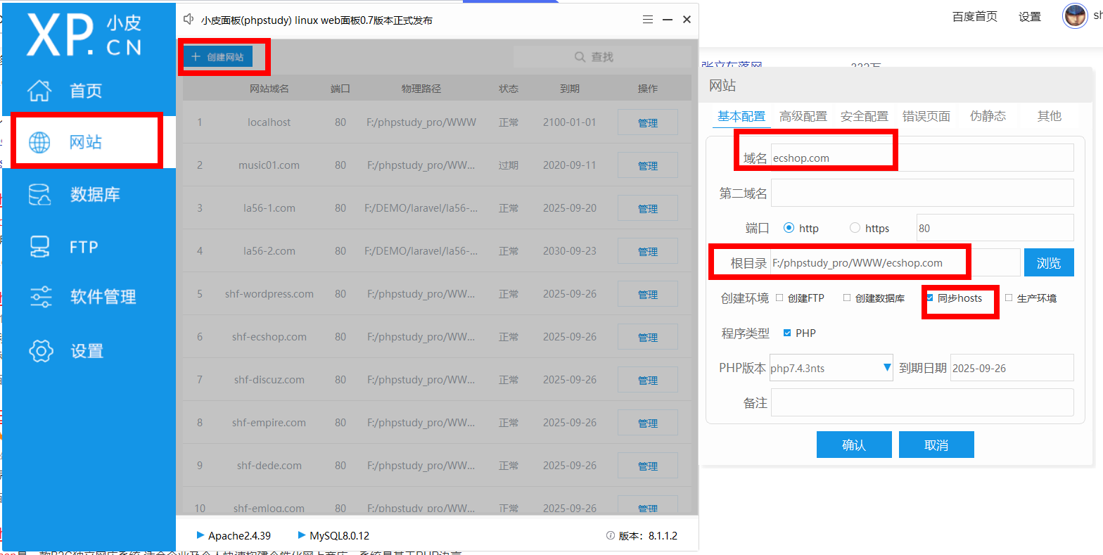

#### 使用填写的域名访问网站,并根据网页提示完成部署.

### WordPress - 博客和内容管理系统

#### 安装方法同上

### SEO - 搜索引擎优化

## 心得

### 通过这次实训,我对大学3年来所学习的计算机网络技术专业（网站前端开发工程师方向）的总结,通过掌握网站前端的开发技术，掌握网站前端开发流程，综合锻炼系统运用所学知识的能力。

### 通过制作浪潮官网首页，综合运用以前的课程知识《图像处理技术》、《网页视觉设计》、《网页设计与网站建设》、《CSS+DIV网站标准化重构》、《Javascript网站动态特效设计》、《Jquery框架》、《PHP程序设计》、《Bootstrap UI框架》等课程,使用图像处理绘制网站图纸，并进行素材的切片，然后进行布局，用JS设置特效，从面构建出前端页面，最后适配PC端、手机端、移动端。

### 在这次实训中还锻炼我其他方面的潜力,提高了我的综合素质.首先,它锻炼了我做项目的潜力,提高了独立思考问题,自我动手操作的能力,在做项目的过程中,复习了以前学习过的知识,并掌握了一些应用知识等.其次这次实训将会有利于我更好适应以后的工作,我会把握和珍惜实训机会,在未来的工作中我会把学校学到的理论知识和实践理论不断地应用到实际工作中,为实现理想而努力.